Material Suplementar - Apêndice

Tabela 1 – Teste das médias dos valores de rendimentos, em reais, para diferentes quantis da distribuição de tal variável, entre os trabalhadores formais e informais da área urbana das RMSP, RMRJ e RMBH, 2013
 | RMSP |  | RMRJ |  | RMBH
Setor | Formal/Informal |  | Formal/Informal |  | Formal/Informal
Quantis da distribuição | Teste das Médias |  | Teste das Médias |  | Teste das Médias
de rendimento | Estat. t | Valor p | Estat. t | Valor p | Estat. t | Valor p
Q0-Q14 | 1,47 | 0,142 | -6,80 | 0,000 | 1,59 | 0,113
Q15- Q25 | -7,07 | 0,000 | -5,60 | 0,000 | -3,84 | 0,000
Q26-Q50 | -4,27 | 0,000 | -1,88 | 0,061 | -3,39 | 0,001
Q51-Q75 | -2,29 | 0,023 | -4,50 | 0,000 | -1,53 | 0,128
Q76-Q90 | -0,35 | 0,727 | -2,24 | 0,025 | -0,65 | 0,519
Q91-Q100 | -2,4 | 0,017 | -3,22 | 0,001 | -2,69 | 0,008
Fonte: Resultados da pesquisa com base nos dados da PNAD 2013.

Tabela 2 – Teste das médias dos valores de rendimentos, em reais, para diferentes quantis da distribuição de tal variável, entre os trabalhadores formais e informais da área urbana das RMPA e RMC, 2013
 | RMPA |  | RMC
Setor | Formal/Informal |  | Formal/Informal
Quantis da distribuição | Teste das Médias |  | Teste das Médias
de rendimento | Estat. t | Valor p | Estat. t | Valor p
Q0-Q14 | -0,49 | 0,627 | -3,82 | 0,000
Q15- Q25 | -3,85 | 0,000 | -1,24 | 0,217
Q26-Q50 | -2,54 | 0,011 | -3,56 | 0,000
Q51-Q75 | -2,25 | 0,025 | -0,68 | 0,500
Q76-Q90 | -0,59 | 0,554 | 1,07 | 0,285
Q91-Q100 | -2,53 | 0,012 | -0,99 | 0,321
Fonte: Resultados da pesquisa com base nos dados da PNAD 2013.

Tabela 3 – Testes de igualdade interquantil para os trabalhadores formais e informais, área urbana das RMSP, RMRJ e RMBH, 2013
 |  | RMSP |  |  |  | RMRJ |  |  |  | RMBH
Setores | F |  | I |  | F |  | I |  | F |  | I
Variáveis | EstatídsEdd Estat.F | Prob. | Estat.F | Prob. | EstatídsEdd Estat.F | Prob. | Estat.F | Prob. | EstatídsEdd Estat.F | Prob. | Estat.F | Prob.
E2  (4 a 7anos) | 1,89 | 0,151 | 0,36 | 0,699 | 0,56 | 0,572 | 0,48 | 0,619 | 1,51 | 0,220 | 0,95 | 0,385
E3  (8 a 10anos) | 1,20 | 0,299 | 0,11 | 0,898 | 0,11 | 0,896 | 0,90 | 0,408 | 2,96 | 0,052 | 0,07 | 0,933
E4  (11anos) | 3,85 | 0,021 | 0,02 | 0,984 | 3,69 | 0,025 | 1,15 | 0,318 | 7,71 | 0,000 | 0,53 | 0,588
E5  (> 11anos) | 40,00 | 0,000 | 3,51 | 0,030 | 28,36 | 0,000 | 6,57 | 0,001 | 47,41 | 0,000 | 1,09 | 0,336
Idade | 3,66 | 0,026 | 1,06 | 0,345 | 2,73 | 0,065 | 0,93 | 0,396 | 1,70 | 0,183 | 0,94 | 0,389
Idade² | 1,97 | 0,139 | 0,85 | 0,426 | 1,90 | 0,149 | 1,15 | 0,317 | 0,68 | 0,508 | 0,94 | 0,390
Negros | 1,73 | 0,177 | 0,96 | 0,383 | 7,48 | 0,000 | 0,01 | 0,986 | 1,63 | 0,195 | 1,40 | 0,247
Pardos | 4,33 | 0,013 | 0,50 | 0,606 | 4,37 | 0,012 | 0,49 | 0,610 | 4,64 | 0,009 | 2,47 | 0,084
Construção | 0,65 | 0,519 | 0,19 | 0,830 | 1,33 | 0,264 | 0,56 | 0,573 | 0,45 | 0,637 | 0,16 | 0,856
Comércio | 1,33 | 0,264 | 3,45 | 0,032 | 0,25 | 0,782 | 0,18 | 0,833 | 0,97 | 0,377 | 0,72 | 0,488
Administ.  Pública | 0,35 | 0,704 | 2,44 | 0,087 | 1,35 | 0,258 | 0,78 | 0,456 | 4,52 | 0,011 | 0,11 | 0,898
Serviços | 0,53 | 0,589 | 3,66 | 0,026 | 0,77 | 0,461 | 0,16 | 0,851 | 1,93 | 0,145 | 1,00 | 0,370
Fonte: Resultados da pesquisa.

Tabela 4 – Testes de igualdade interquantil para os trabalhadores formais e informais, área urbana das RMPA e RMC, 2013.
 |  | RMPA |  |  |  | RMC
Setores | F |  | I |  | F |  | I
Variáveis | Estat.F | Prob. | Esta.F | Prob. | Estat.F | Prob. | Estat.F | Prob.
E2 (4 a 7anos) | 6,10 | 0,0023 | 1,86 | 0,1564 | 0.39 | 0.6761 | 0,69 | 0,5007
E3 (8 a 10anos) | 7,00 | 0,0009 | 3,81 | 0,0224 | 0.11 | 0.8944 | 1.76 | 0.1739
E4 (11anos) | 17,52 | 0,0000 | 1,48 | 0,2292 | 1.32 | 0.2670 | 0.97 | 0.3793
E5 (> 11anos) | 77,81 | 0,0000 | 2,64 | 0,0720 | 9.41 | 0.0001 | 6.98 | 0.0010
Idade | 0,21 | 0,8106 | 0,37 | 0,6928 | 1.48 | 0,2292 | 0.69 | 0.5038
Idade² | 1,08 | 0,3404 | 0,50 | 0,6073 | 0.74 | 0.4750 | 0.78 | 0.4573
Negros | 1,42 | 0,2426 | 3,09 | 0,0461 | 0.22 | 0.8057 | 0.96 | 0.3831
Pardos | 0,57 | 0,5638 | 0,23 | 0,7983 | 1.31 | 0.2705 | 1.01 | 0.3649
Construção | 0,67 | 0,5102 | 0,86 | 0,4218 | 0.13 | 0.8741 | 1.04 | 0.3541
Comércio | 2,35 | 0,0960 | 1,99 | 0,1369 | 2.44 | 0.0880 | 0.77 | 0.4614
Adm. Pública | 1,65 | 0,1929 | 0,15 | 0,8570 | 0.08 | 0.9250 | 0.94 | 0.3903
Serviços | 3,49 | 0,0380 | 4,72 | 0,0091 | 3.22 | 0.0401 | 2.15 | 0.1175
Fonte: Resultados da pesquisa

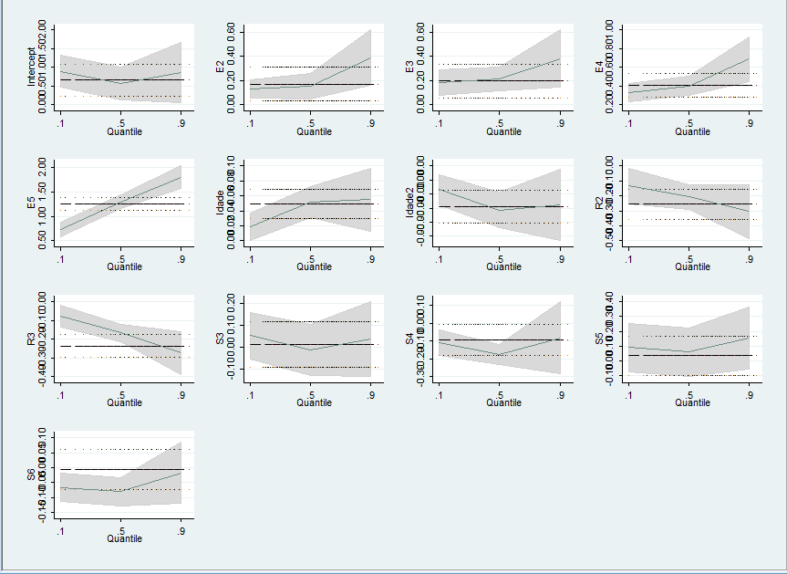
Figura 1 – Coeficientes das regressões quantílicas para os trabalhadores formais da área urbana da RMSP, 2013.
Fonte: Resultado da pesquisa.

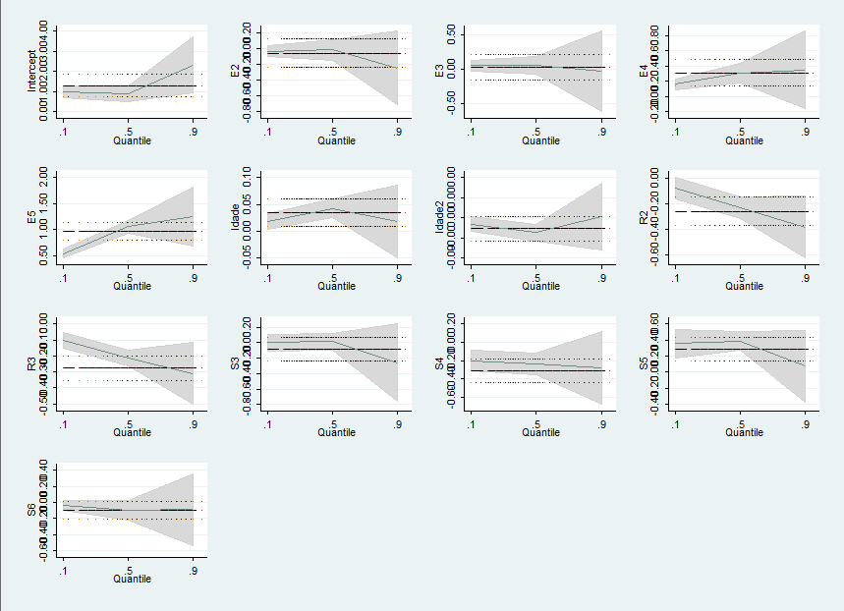

Figura 2 – Coeficientes das regressões quantílicas para os trabalhadores formais da área urbana da RMRJ, 2013.
Fonte: Resultado da pesquisa.

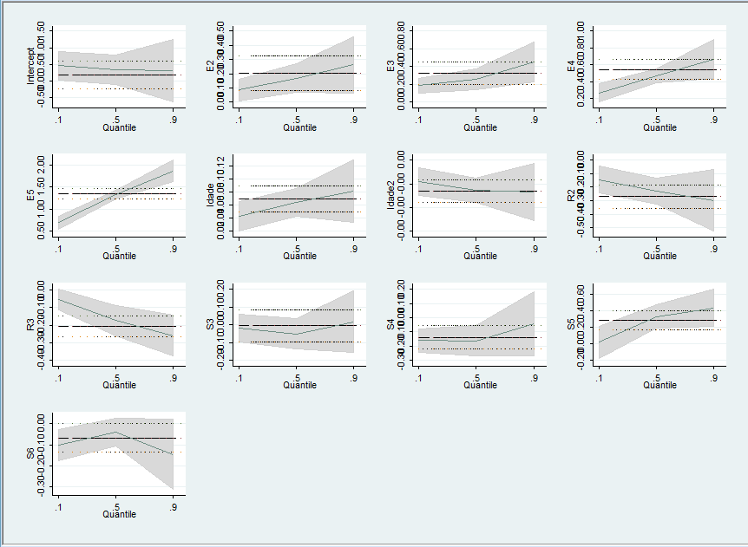
Figura 3 – Coeficientes das regressões quantílicas para os trabalhadores formais da área urbana da RMBH, 2013.
Fonte: Resultado da pesquisa.

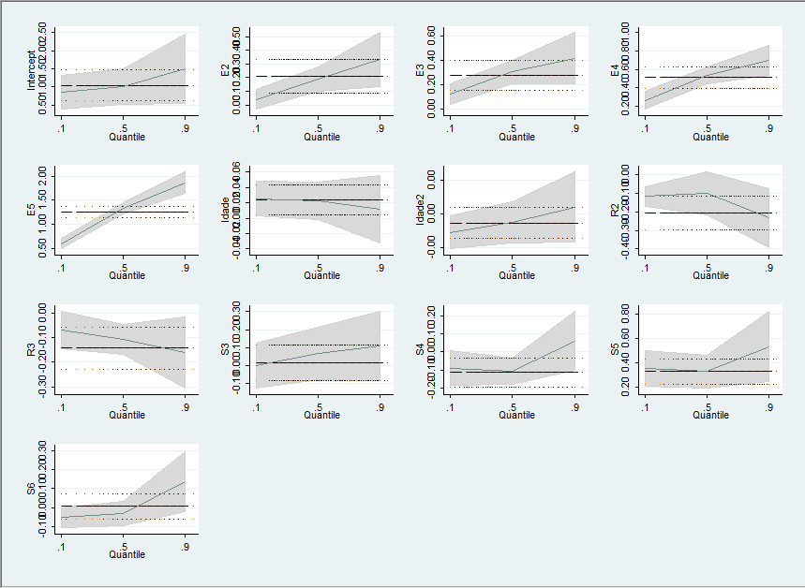
Figura 4 – Coeficientes das regressões quantílicas para os trabalhadores formais da área urbana da RMPA, 2013.
Fonte: Resultado da pesquisa.

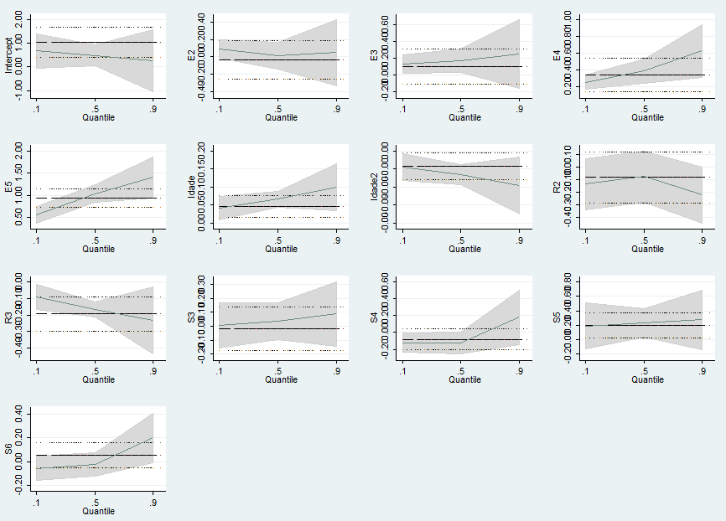
Figura 5 – Coeficientes das regressões quantílicas para os trabalhadores formais da área urbana da RMC, 2013.
Fonte: Resultado da pesquisa.

Tabela 5 – Média de Escolaridade dos trabalhadores formais e informais por raça.
Região Metropolitana | Formal |  | Informal
Região Metropolitana | Raça | Escolaridade | Raça | Escolaridade
RMSP | R1  R2  R3 | 11,3  9,7  9,2 | R1  R2  R3 | 9,6  7,0  7,2
RMRJ | R1  R2  R3 | 11,3  9,0  9,8 | R1  R2  R3 | 9,0  7,2  7,5
RMBH | R1  R2  R3 | 11,2  8,7  9,1 | R1  R2  R3 | 9,4  6,7  7,7
RMPA | R1  R2  R3 | 10,3  9,0  8,5 | R1  R2  R3 | 8,7  8,0  6,7
RMC | R1  R2  R3 | 11,0  9,8  8,8 | R1  R2  R3 | 8,8  7,1  7,4
Fonte: Elaboração própria com base nos dados da pesquisa.
*”R1”- Brancos;”R2” – Negros, “R3” – Pardos.

